香港芭蕾舞團《愛麗絲夢遊仙境》公開綵排欣賞
活動種類：表演藝術

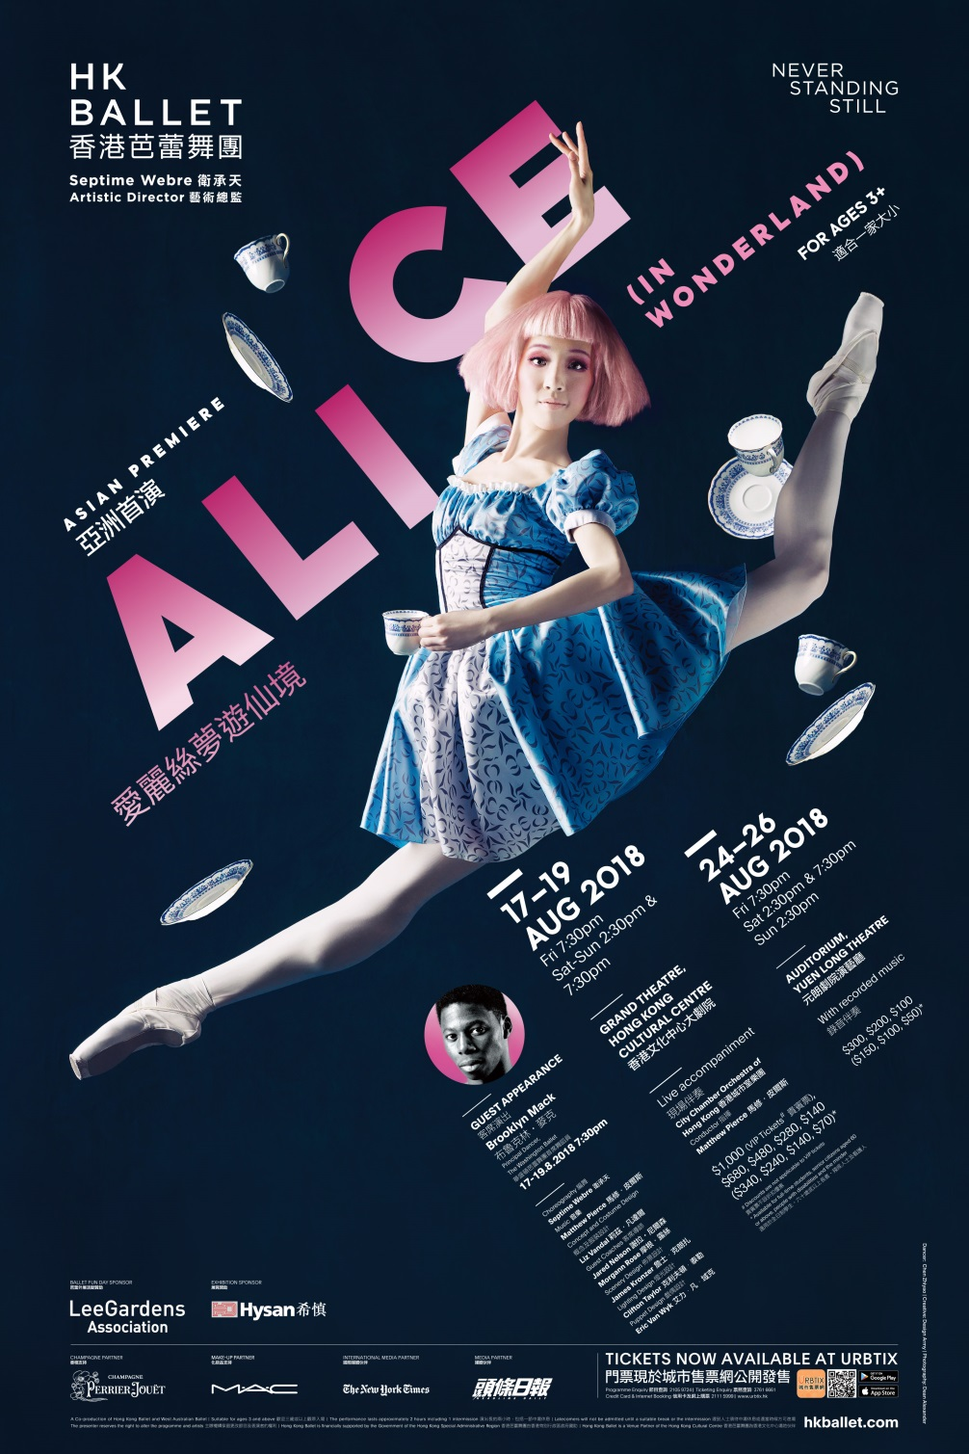
*承蒙香港芭蕾舞團批准使用《愛麗絲夢遊仙境》宣傳圖片
節目內容
準備好就放膽衝下兔窟⋯⋯

創作力量同幻想，會嚇您一跳！衛承天創意力作《愛麗絲夢遊仙境》，充滿驚險和奇遇。時尚閃爍的服飾和大膽創新的佈景，令人讚嘆；度身原創的音樂，由香港城巿室樂團現場伴奏。卡羅家傳戶曉的同名故事，經衛承天離經叛道的重新演繹後，變成好玩過癮、適合所有年齡觀眾的奇作。和我們一起去玩去癲，現在就扣好安全帶，開始體驗這趟驚喜處處和熱情無限的瘋狂之旅！

致：香港展能藝術會
（傳真號碼：2777 1211 / 電郵：enquiry@jcaasc.hk）

香港芭蕾舞團《愛麗絲夢遊仙境》公開綵排欣賞
報名表格
（請於7月31日下午3時正前交回）

第一部分：報名機構資料
機構名稱：
地址：
電話： |  |  | 傳真：
聯絡人：
電郵：
帶隊同工及其手提電話：

第二部分：欣賞時段選擇
日期：2018年8月23日（星期四）
地點：元朗劇院演藝廳
時間：晚上7時至9時30分（包括演前講座）
名額：50人（歡迎三歲或以上觀眾入場）

註：由於是次為公開綵排欣賞活動，故欣賞時段將按現場情況而定。若有最新安排會盡快發放通知。

第三部分：參與人士資料（每團總人數以20人為限 ）
參加者（學生 / 學員）人數：
陪同者（老師 / 領隊 / 工友 / 義工）人數：
參加者年齡： | □ 6 – 12 □ 12 – 18 □ 18 – 30 □ 30 – 60 □ 60以上
參加者身體狀況（如適用）： | □ 輕度智障 □ 中度智障 □ 嚴重智障 □ 自閉特色 □ 言語障礙  □ 精神障礙 □ 肢體障礙 □ 聽障 □ 視障 □ 認知障礙 □ 長期病患
 | □ 其他：
需要的支援服務： | □ 陪同者 □ 手語傳譯 或 其他：

備註1：本公開綵排欣賞節目之場地未能提供輪椅使用者座位，不便之處，敬請見諒。
備註2：敬請參加機構安排最少一名職員陪同出席是次活動

